18 de outubro de 2007
Criação: ccno, gmg, jrpn, jpsm, mbaj, rfsb
Platypus
Game Design Document

Platypus
Game Design Document
Este documento apresenta a visão do Platypus, sendo o documento que formaliza a fase de pré-produção do jogo. Ele está dividido em três partes:
- Game Concept: expressa a idéia central do jogo, de forma geral, sendo utilizado para um entendimento inicial do que é o Platypus;
- Game Proposal: define a proposta do jogo como produto, ambientando o jogo no mercado e dando uma proposta em alto nível para o projeto do jogo;
- Game Design: define os elementos do jogo de forma detalhada, e serve de base para a fase de produção.

Versão | Data | Responsáveis
1.0 | 23/10/2007 | ccno, gmg, jrpn, jpsm, mbaj, rfsb

Sumário
Índice de figuras 3
Game Concept 4
Introdução 4
Descrição 4
Características Principais 4
Gênero 4
Plataforma 4
Arte Conceitual 5
Game Proposal 6
Análise de Mercado 6
Mercado-Alvo 6
Principais Empresas 6
Comparação de Características 6
Análise Técnica 6
Elementos Experimentais 6
Riscos 7
Recursos Estimados 7
Cronograma Estimado 7
Game Design 9
Mecânica do Jogo 9
Core Game Play 9
Fluxo do Jogo 9
Personagens 9
Elementos do Game Play 9
Inteligência Artificial 11
Multiusuário 11
Interface com Usuário 12
Flowchart 12
Arte e Vídeo 13
Overall Goals 13
Animação e Arte 2D 13
Animação e Arte 3D 13
Som e Música 14
Objetivos Gerais 14
Efeitos de Som 14
Música 14
Estória 14
Level Requirements 14

Índice de figuras
Fig. 1 - Arte conceitual do ambiente do platypus 5
Fig. 2 - Áreas do campo do jogo de barra-bandeira 10
Fig. 3 - Tela inicial do Platypus 12
Fig. 4 - Tela de configuração de partida 12
Fig. 5 - Tela da partida 13

Game Concept

Introdução
Platypus é um jogo humorístico de esporte 3D multiusuário para plataforma PC sobre a engine Torque. Os jogadores se organizam em dois times para disputar uma partida de barra-bandeira, com todos os elementos do esporte tradicional e a adição de novos fatores que visam aumentar o nível de diversão, com cada equipe possuindo como objetivo principal capturar a bandeira adversária e retornar para o seu campo.

Descrição
Conquiste a bandeira adversária e mostre que seu time é o melhor!
Em Platypus você e seus amigos irão realizar divertidas disputas entre equipes. Cada time deve se organizar para roubar a bandeira do adversário e, ao mesmo tempo, defender sua própria bandeira.
Você pode ficar na defesa e congelar os adversários que entrarem em seu campo ou ir para o ataque e desviar dos ataques do inimigo. Diversos itens surpresa surgem na tela para ajudar a derrotar o oponente, mas cuidado! A surpresa pode ser ruim pra você!
Junte seus amigos, forme seu time, e prepare-se para muitas rodadas de diversão!

Características Principais
Multiusuário: Platypus permite ao usuário uma experiência intensa de interação com outros usuários, a partir de uma rede com suporte para multiusuários.
Gráficos em três dimensões (3D): Platypus utiliza gráficos 3D gerenciados pela Torque Game Engine (TGE), permitindo maior imersão do usuário no ambiente do jogo.
Temática caricatural: Através de uma temática cômica/caricatural, Platypus proporciona uma maior diversão aos jogadores.
Cenários Temáticos: Platypus possui diversas quadras temáticas para disputas de barra bandeira. Esses cenários ilustram ambientes com praias, fazendas, velho oeste e ambientes típicos australianos.
Elementos Surpresa: Através de eventos aleatórios, Platypus incorpora uma maior dinamicidade às partidas de barra-bandeira disputadas. Esses eventos podem ser originados tanto por itens randômicos capturados na quadra, quanto por elementos interativos dos cenários onde ocorrem os jogos.

Gênero
Platypus é um jogo de esporte que simula uma clássica brincadeira infantil de barra-bandeira. A natureza caricata do jogo permite adicionar alguns elementos que extrapolam a realidade, tornando o jogo mais divertido.

Plataforma
O Platypus é destinado à plataforma PC, com sistema operacional Windows. Como o Platypus foi desenvolvido sobre a TGE, é necessário que o computador seja capaz de suportar os requisitos definidos por esse framework (http://www.garagegames.com/pg/product/view.php?id=1#system): Pentium III; 512 MB RAM; Windows 2000 ou superior; Placa aceleradora gráfica 3D compatível com OpenGL ou DirectX; placa de som compatível com DirectX.

Arte Conceitual

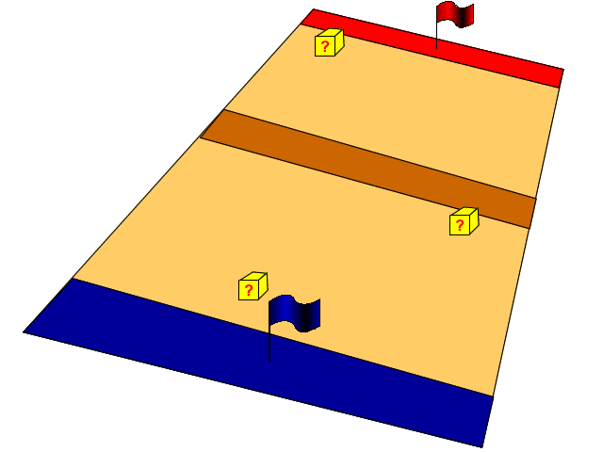
Fig. 1 - Arte conceitual do ambiente do platypus

Game Proposal

Análise de Mercado

Mercado-Alvo
O publico-alvo do Platypus é formado por jogadores casuais, com idade acima de sete anos. Não há distinção de gênero ou limite máximo de idade para o público-alvo, dado sua característica de jogador casual.

Principais Empresas
Existem diversas empresas trabalhando com jogos no mundo inteiro. Dentre as principais, destacam-se:
- Microsoft
- SEGA
- Blizzard
- Sony
- Lucas Arts
- Eletronic Arts
- Ubisoft
- Infogrames
Estas empresas são referência de excelência no mercado mundial de jogos, estando entre as maiores receitas atualmente. Devido a isso, as práticas dessas empresas são observadas por grande parte dos demais fabricantes de jogos.

Comparação de Características
No desenvolvimento das características do Platypus foram observadas funcionalidades existentes em Mario Kart, Warsong (arena de World of Warcraft) e NFL.
Mário Kart é um jogo de corrida cujos persongens pertencem à série Mario Bros, uma das séries de games mais famosa (se não for a maior) da Nintendo. A semelhança de Mário Kart com Platypus é o modo de obtenção dos itens, que são aleatórios e estão espalhados pelo mapa. Em contrapartida, os itens do jogo de corrida são ativados quando o jogador assim o quiser e no Platypus os itens são ativados no momento em que o jogador pegá-lo.
O Arena Warsong é um atrativo a parte de World Of Warcraft que funciona como uma arena para os jogadores que não querem evoluir naquele instante. O Warsong possui o mesmo objetivo do Platypus: capturar a bandeira. Porém, enquanto a área de jogo do Platypus é pequena, o mapa do Warsong é gigantesco e também envolve combates que não estão na filosofia do jogo desenvolvido.
NFL é um jogo de futebol americano mas se assemelha ao Platypus pelo fato de possuir uma área final no mapa onde o objetivo pode ser alcançado. No NFL basta chegar na área final, conhecida como end-zone, para conseguir o ponto; no Platypus o jogador captura a bandeira que está na área mas para pontuar é necessário voltar ao campo de onde veio.

Análise Técnica

Elementos Experimentais
A equipe de desenvolvimento do jogo é relativamente inexperiente no ramo, e o jogo será desenvolvido focando o aprendizado. Dito isso, não serão utilizados elementos experimentais no jogo. Para a equipe de desenvolvimento a criação do jogo em si já envolve uma série de tecnologias novas a serem aprendidas, e o uso de inovações será postergado para desenvolvimentos de jogos futuros, quando o conhecimento básico para a feitura de jogos já estiver bem sedimentado.

Riscos
Como em qualquer desenvolvimento de produto de software, diversos riscos estão associados à produção do Platypus. A tabela abaixo mostra os principais riscos que podem aparecer durante o desenvolvimento do Platypus:
Nome | Descrição | Plano de Mitigação | Plano de Contingência
Uso de novas tecnologias | Dado que a equipe possui pouca experiência no desenvolvimento de jogos, e que diversas técnicas e tecnologias deverão ser aprendidas, as tecnologias utilizadas para o desenvolvimento de jogos podem tornar a produção do Platypus inviável dentro do prazo disponível | Distribuição de tutoriais específicos para utilização das tecnologias necessárias;  Membros da equipe mais experientes podem ministrar palestras sobre as tecnologias para os demais membros | Migrar para tecnologias mais simples
Falta de membros da equipe | Membros da equipe podem se ausentar por diversos motivos, como: conflitos de horário (trabalho vs. estudo); doença; morte, etc. | Discutir com membros da equipe o melhor horário para reuniões;  Manter equipe atualizada sobre o trabalho de cada membro, para eventual realocação de tarefas | Subdividir trabalho do membro faltoso, e realocá-lo para demais membros da equipe
Prazo curto | Há um prazo relativamente curto (3 a 4 meses) para realizar as diversas tarefas necessárias ao desenvolvimento do jogo | Estabelecer um cronograma e gerenciar equipe, de forma a terminar tarefas no prazo especificado | Dialogar com cliente (Geber) para aumentar prazo de entrega

Recursos Estimados
Os recursos estimados para o desenvolvimento do Platypus são:
- Desenvolvedores: 6 pessoas;
- Software: Sistema Operacional Windows; engine de jogos Torque; editor de cenários Quark; IDE para Torque Script (Codeweaver); editor de modelos 3D e animações 3D Studio Max; editor de imagens 2D Fireworks; editor de som Audacy;
- Hardware: PCs Pentium IV ou superior, com 512 MB de RAM, placa de vídeo de 64 MB e placa de som (ambas as placas compatíveis com DirectX 8 ou superior) para todos os membros da equipe de desenvolvimento.

Cronograma Estimado
Fase | Marco | Data de início | Data de término
Concepção | Apresentação do Conceito do Jogo | 04/10/2007 | 16/10/2007
Design | Release do Documento de Game Design | 11/10/2007 | 23/10/2007
Documentação | Em definição | 23/10/2007 | 6/11/2007
Treinamento nas ferramentas | Conclusão do curso de treinamento interno | 30/10/2007 | 13/11/2007
Implementação | Release da versão alfa | 13/11/2007 | 10/01/2008
Testes | Release da versão beta e apresentação prévia do jogo | 03/01/2008 | 15/01/2008
Entrega | Release da versão 1.0 e apresentação do jogo | 15/01/2008 | 22/01/2008

Game Design

Mecânica do Jogo

Core Game Play
Platypus é um jogo de esporte, para ser jogado por pessoas de todas as idades. Faz parte da essência do jogo, como em qualquer esporte, que haja espírito esportivo por parte dos participantes, bem como que, por ser um jogo de times, o espírito de equipe torna a experiência do jogo mais prazerosa. Além disso, Platypus possui um ambiente caricato/cômico, no intuito de provocar nos usuários uma idéia de que é a diversão, não a disputa por si só, o sentido central no jogo. É essa mentalidade do usuário que irá capturar a experiência de jogo desejada ao jogar Platypus.
O jogo Platypus consiste de um campo dividido em duas metades, onde cada metade pertence a uma equipe. No final da área de cada equipe fica sua respectiva bandeira (base). O objetivo de cada equipe é atravessar o campo adversário, pegar a bandeira e trazê-la para seu próprio campo, antes que o adversário o faça.

Fluxo do Jogo
O jogador entra na tela inicial jogo e verifica se já há algum jogo criado (deve ser criado um jogo para que haja uma partida). Se não houver, o jogador pode criar um novo jogo ou aguardar para entrar num jogo assim que seja criado. O jogador que criar o jogo decide a quantidade de jogadores por time, bem como são responsáveis por iniciar a partida e escolher o modo de jogo, assim que o número de jogadores definido for alcançado.
Assim que a partida for iniciada, os jogadores podem decidir se ficam em seu próprio campo (defendendo sua bandeira) ou se avançam sobre o campo adversário (para tentar conquistar a bandeira do outro time). O jogador que fica na defesa deve procurar “congelar” os adversários que entrem em seu campo, tocando neles. O jogador que estiver sobre o campo adversário deve tentar alcançar a bandeira, desviando dos seus adversários, e também pode “descongelar” algum colega do seu time que porventura tenha sido congelado, tocando nele. Ao alcançar a bandeira adversária, que está numa área segura para o time atacante, o jogador deve tentar voltar a seu campo e assim marcar ponto. Mas, se for congelado neste percurso, a bandeira adversária é recuperada, e volta à base.
O Platypus possui dois modos de jogo:
- Corrida contra o tempo:
O jogador que criou o jogo decide qual o tempo total do jogo, desta forma ao término do tempo o time que possuir mais pontos será o vencedor, permitindo um empate.
- Quantidade de partidas:
O criador do jogo decide a quantidade de partidas, sendo assim, ao completar a quantidade de partidas, o time que vencer mais partidas será o ganhador.

Personagens
Há um único tipo de personagem, que é o jogador de um time. A diferença entre os jogadores é seu uniforme (cada time possui um uniforme, e os jogadores são identificados pelo uniforme do time ao qual pertencem). O personagem jogador pode correr por todo o espaço do campo, congelar inimigos que invadam seu campo e descongelar colegas de time que estejam congelados no campo adversário. Os atributos de todos os jogadores é, a princípio, idêntico, mas, no decorrer do jogo, pode ser alterado caso o jogador pegue um item especial que permita mudar as suas características ou as dos outros.

Elementos do Game Play
Há diversos elementos com os quais o jogador pode interagir no ambiente do Platypus.
Há, obviamente, as bandeiras dos times, sendo que o jogador pode interagir apenas com a bandeira do adversário. Quando o jogador encosta na bandeira adversária, a bandeira automaticamente passa a ser carregada por ele, até que o jogador seja congelado por um oponente ou chegue de volta a seu campo. O jogador não pode interagir com a bandeira de seu time, uma vez que esta está localizada numa área onde ele não tem acesso.
O próprio campo pode ser considerado um elemento do jogo, já que, a depender da área onde o jogador esteja localizado, as possibilidades de ação do jogador variam. A figura abaixo mostra as diversas áreas dentro do campo:
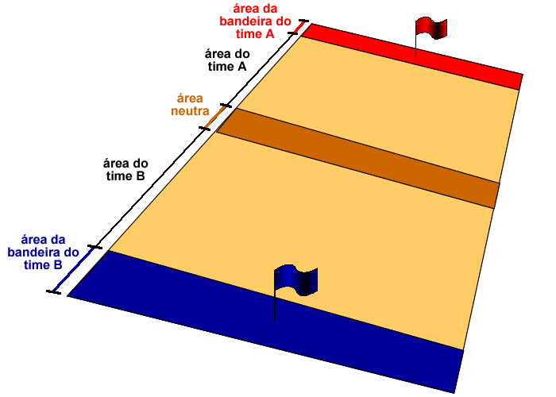
Fig. 2 - Áreas do campo do jogo de barra-bandeira

Quanto ao funcionamento das áreas mostradas na figura acima, temos que:
- A área do time A é onde os jogadores do time A são colocados no início da partida. Nesta área o jogador do time pode congelar os jogadores do time B;
- A área do time B é onde os jogadores do time A podem ser congelados pelos jogadores do time B, e podem descongelar os jogadores de seu próprio time que estejam congelados;
- A área neutra é uma região em que nem o jogador pode congelar os adversários, nem pode ser congelado;
- A área da bandeira do time A não é acessível aos jogadores do time A, é uma área onde os jogadores do time B estão a salvo do congelamento. Se o jogador do time A tentar entrar nesta área, ele será arremessado para trás. Nesta área, em algum ponto, fica localizada a bandeira do time A, que deve ser capturada pelos jogadores do time B;
- A área da bandeira do time B é onde o jogador do time A deve entrar para capturar a bandeira do time B. De forma análoga ao que ocorre com o time B na área da bandeira do time A, os jogadores do time A estão a salvo nesta área.
Também existem diversos itens surpresa que aparecem no campo aleatoriamente. Quando o jogador passar sobre a caixa do item será sorteado um dentre as diversas possibilidades (o jogador não sabe previamente qual item irá pegar). Os itens podem ser neutros, beneficiar ou prejudicar o jogador, mas há uma quantidade maior de itens bons para estimular os jogadores a pegá-los. Os itens são:
- Neblina: é um item neutro. Aparece uma neblina no ambiente que dificulta a visão de todos os jogadores. A neblina dura um curto tempo, mas o suficiente para prejudicar a noção de posicionamento que um jogador tem dos outros na quadra;
- Turbo: é um item benéfico. O jogador passa a se movimentar na quadra numa velocidade maior, por um tempo também curto, mas capaz de dar vantagem competitiva ao jogador;
- Ovelha: é um item prejudicial. O personagem do jogador se transforma numa ovelha. O efeito é oposto ao do turbo, ou seja, o jogador fica mais lento;
- Troca de controles: é um item prejudicial. Os controles do jogador são invertidos; direcional pra cima com direcional para baixo e direcional para esquerda com para direita;
- Coice: é um item benéfico. Quando pego, todos os jogadores próximos são lançados para longe de forma radial;
- Sol: é um item benéfico. Descongela todos os jogadores do time do jogador que pegou o item;
- Teletransporte: é um item benéfico. O jogador do time A é teletransportado para a área da bandeira do time B. Este é um item de rara ocorrência;
- Gravidade Baixa: é um item benéfico. A gravidade do ambiente para o jogador que pegou o item é reduzida, desta forma este jogador poderá atravessar o campo em poucos segundos.
- Objetos inusitados: é um item neutro. Aparecem itens na tela que apenas atrapalham a movimentação dos jogadores. Os itens estão ligados ao cenário do jogo (ex: invasão de sem-terra na fazenda; nave de Xuxa no meio da rua; etc.).

Inteligência Artificial
A princípio não haverá Inteligência Artificial (AI) no Platypus. Os personagens do jogo serão controlados diretamente pelos usuários, não havendo NPCs (Non-playing characters), e, portanto, não há necessidade de AI. Futuramente NPCs podem ser integrados ao jogo, para permitir que um único, ou poucos usuários possam disputar partidas contra o computador.
Caso NPCs venham a ser utilizados, eles deverão observar itens como movimentação no campo, definição de objetivos imediatos e principais, integração com demais membros da equipe (cada NPC deve saber que faz parte de um time e agir de forma conjunta), capacidade de se adequar a táticas dinâmicamente (um NPC deve saber se ataca ou defende, e como fazer isso de forma a ajudar sua equipe), reação aos itens do jogo (um NPC deve perceber as mudanças no ambiente causadas pelos itens do jogo e se adequar a elas).

Multiusuário
O conceito de jogo multiusuário é forte na idéia do Platypus. Apesar da possibilidade de adicionar NPCs numa edição futura, o design do jogo visa à interação entre humanos. A adoção desse conceito no jogo visa garantir uma maior diversão aos jogadores, pois o nível de desafio de jogos entre humanos tende a ser melhor do que entre humano e computador. Não se corre o risco do jogo ser excessivamente difícil, que causa sensação de incapacidade, ou de ser excessivamente fácil, que causa aborrecimento, sendo que, em ambos os casos, a diversão, que é a principal finalidade de um jogo, acaba sendo minimizada.
A dinâmica do jogo em si, por ser disputado por partidas entre dois times, facilita a absorção do conceito de multiusuário, pois a interação entre vários usuários é uma característica muito importante nos esportes de equipe.
Os jogadores devem se juntar, formando equipes de 3 a 5 pessoas, e se organizarem entre si de modo a tentar vencer o time adversário. A divisão entre ataque e defesa, o uso de táticas, e a adequação de cada elemento à estratégia do time são conceitos que, apesar de não aparecerem explicitamente no Platypus, serão adotados pelos jogadores para alcançar de seus objetivos no jogo.

Interface com Usuário

Flowchart
Abaixo, seguem as telas de navegação do usuário no jogo. São basicamente 3 telas na navegação padrão: a tela de abertura do jogo; a tela de escolha da partida; a tela da partida em si.
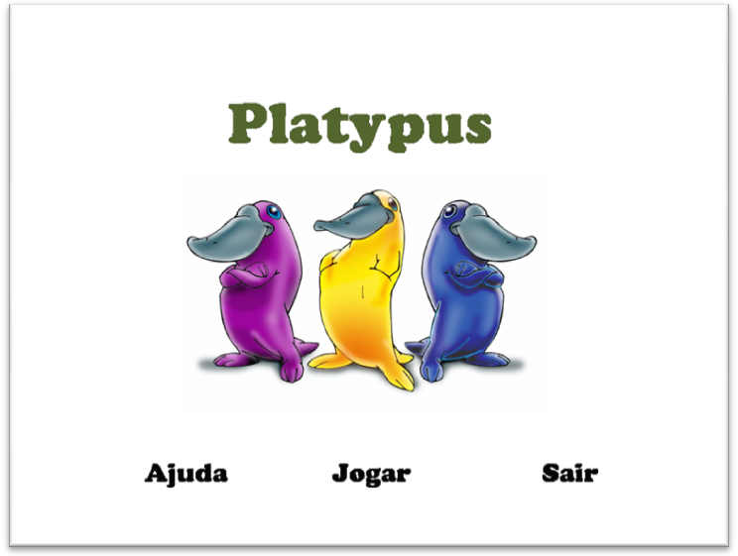
Fig. 3 - Tela inicial do Platypus
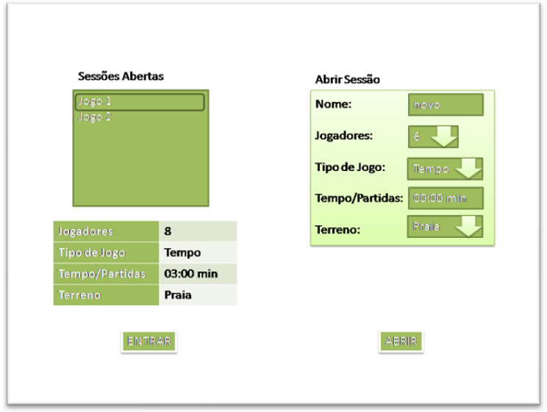
Fig. 4 - Tela de configuração de partida
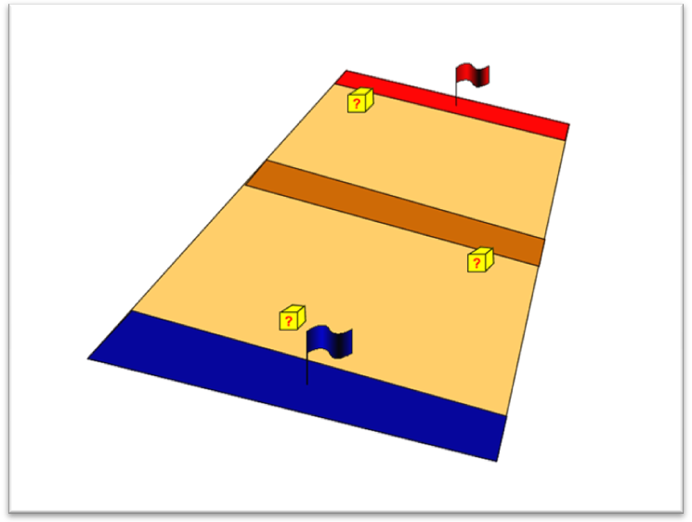
Fig. 5 - Tela da partida

Arte e Vídeo

Overall Goals
O Platypus é um jogo 3D, e, portanto, o uso de gráficos em 3 dimensões deve se sobressair nos elementos principais do jogo (com os quais o jogador interage) para criar um ambiente de imersão. A temática cômica deve ser utilizada como guia para os elementos gráficos do jogo, sempre que possível.

Animação e Arte 2D

GUI
Serão utilizados os elementos padrões da TGE para elementos básicos da GUI (telas, janelas, botões, etc.).

Terreno
Os terrenos serão definidos de acordo com o tipo de cenário adotado (praia, fazenda, rua, etc.). Deverão ser utilizadas texturas adequadas ao ambiente que se deseja mostrar no terreno (aí incluso tanto o piso – terra, água, lama – quanto os elementos auxiliares de cenário – casas, árvores, etc.). O editor de terrenos da TGE será utilizado para colocar as texturas sobre o cenário.

Elementos do Game Play
Da mesma forma que os terrenos, também devem haver texturas adequadas aos elementos do game play. O editor utilizado para elementos 3D deve ser utilizado para colocar as texturas 2D sobre os elementos.

Animação e Arte 3D
Os jogadores e itens que interagem com os jogadores serão desenhados em polígonos 3D. O trabalho de criação das figuras 3D, tanto de modelagem quanto de animação, deve estar em sintonia com os conceitos definidos pelos artistas 2D. O terreno deve ser criado com o editor de terreno da TGE, e as demais figuras 3D devem ser criadas por editores gráficos com suporte para tipos de dados aceitos pela TGE.

Som e Música

Objetivos Gerais
Os sons do Platypus seguem uma temática cômica, ajudando a criar a identidade do jogo. O uso do som relacionado aos elementos do jogo também deve ser utilizado para provocar uma maior imersão do jogador, a partir de uma integração da parte sonora com a visual. A existência de diversos cenários e itens será explorada pela sonoridade, ajudando o jogador a perceber os elementos distintos que compõem o jogo.

Efeitos de Som
Os efeitos de som utilizados deverão ser compatíveis com a tecnologia adequada ao TGE. Abaixo segue a descrição dos diversos efeitos de som por elementos de jogo.

GUI
Elementos de GUI (cliques de botão, abertura de janela, etc.) irão utilizar os sons padrões da TGE.

Efeitos
Há três efeitos básicos no jogo: congelar jogador (seguido por teletransporte de bandeira), descongelar jogador e pegar bandeira. Cada um desses elementos possui um som característico para que os jogadores saibam do evento ocorrido.

Personagens
Os personagens, por serem padronizados, não terão sons especiais.

Elementos do Game Play
Cada elemento do game play descrito anteriormente (subseção Elementos do Game Play em Mecânica do Jogo) possui um som próprio ao ser ativado, para alertar os jogadores.

Movimento
Padrão da TGE para terra. Som especial para diferenciar terrenos especiais de água e lama.

Música

Jingles por Eventos
O início da partida e o final possuem músicas caracteríticas, comuns a todas as telas.

Shell Screen
Música em loop para tela inicial do jogo.

Temas de Cenários
Cada terreno deve possuir música própria, adequada ao ambiente ao qual se refere (ex: música country para ambiente de fazenda).

Estória
Dado o tipo de jogo, esportivo, baseado numa brincadeira infantil tradicional, a utilização de estória não se aplica a Platypus.

Level Requirements
O Platypus possui diferentes cenários/terrenos, mas não há divisão por níveis. Apesar dos diversos cenários possuírem características diferentes (ex: lama no cenário de fazenda causa movimento diferenciado da areia da cenário de praia), eles não são tratados como níveis diferentes, no sentido em que não exigem diversos níveis de dificuldade do usuário, mas sim de dar maior variedade e dinamismo ao jogo.

